115年全國孝行獎活動實施計畫
- 目的
為推廣孝行觀念，獎勵孝行楷模，發掘感動人心的孝行事蹟，鼓勵民眾見賢思齊，於生活中具體展現慈孝行動，營造溫馨、和樂家庭，增進社會祥和。
- 主辦單位：內政部。
- 協辦單位
教育部、衛生福利部、各直轄市、縣（市）政府、財團法人吳尊賢文教公益基金會、財團法人弘道老人福利基金會、財團法人福智文教基金會、財團法人台灣省新竹市普天宮、財團法人台灣省台南市台灣首廟天壇、社團法人中國家庭教育協進會、松山慈惠堂、財團法人中壢仁海宮。
- 選拔孝行楷模
- 選拔標準
  - 凡中華民國國民，設籍於臺、澎、金、馬地區，不分性別、年齡、職業，其孝行合乎選拔標準，且3年內無不良紀錄者，得為被推薦人。
  - 被推薦人尊重父母、尊親長，克盡孝道，受到鄰里肯定，經證明屬實，足堪他人表率者，得選為孝行楷模，並依其事蹟，分類如下：
    - 長期陪護組：長期盡力照顧父母、尊親屬，不畏辛勞。
    - 善用資源組：運用長照或其他社會資源照顧失能父母、尊親屬，鼓勵或積極幫助其恢復重建、恢復或維持自理能力。
    - 扶助實現組：照顧父母、尊親屬維持其身體健康，體貼其心意，使其歡喜，進而鼓勵並協助其自我實現。
    - 同心協力組：家人間共同照顧父母、尊親屬，並凝聚、團結彼此間情感，家庭和樂。
    - 顯親傳孝組：傳揚父母之優良事蹟，彰顯其對社會之貢獻；或將自身關懷父母、尊親屬之具體作為，推廣至里鄰社區，並熱心提供協助，供大眾效法。
  - 前項所列具體孝行事蹟，係與家屬共同完成者，得並列為孝行楷模。
  - 具有下列情形之一者，不得為被推薦人：
（1）曾獲本獎項。
（2）同一家庭或同一孝親對象曾獲本獎項。
（3）5年內相關孝行事蹟曾獲中央部會表揚。
- 選拔流程：區分初選及複選2階段辦理（選拔流程參閱附表1）
- 初選：由直轄市、縣（市）政府辦理
    - 名額：依直轄市、縣市總人口數級距分配：（分配表如附表2）
- 100萬以下人者，2名。
- 100萬~200萬人者，3名。
- 200萬~300萬人者，4名。
- 300萬人以上者，5人。
    - 推薦單位及送審資料：
- 鄉（鎮、市、區）公所、各級學校、團體或企業為推薦單位，受理推薦截止日期為115年3月20日。
- 推薦單位應檢附推薦書、孝行事蹟照等相關書表，加蓋推薦單位印信及相關簽章，函送孝行事蹟所在地之直轄市、縣（市）政府辦理初選。
    - 初選單位應組成審查工作小組，其組成人數、作業方式，由初選單位訂定之。
    - 審查工作小組確實查訪瞭解被推薦人與孝親對象平時互動及生活狀況，確認被推薦人是否符合本計畫第四點（一）所定選拔標準、作成紀錄，填寫實地訪查表。
    - 被推薦人如為兒童（未滿12歲）或少年（12歲以上未滿18歲之人）者，審查工作小組於實地訪查時，應注意是否有符合「兒童及少年福利與權益保障法」規定，並適時轉介或提供社福資源。
    - 為加強對年輕成人照護者之協助及關懷，各直轄市、縣（市）政府辦理初選作業時，於實地訪查時，發現如有25歲以下的被推薦人有職涯或就業需求，適時轉介或提供相關就業資訊（聯絡資訊如附表6）。
    - 初選單位應依本計畫第四點（一）所定之選拔組別提報，且提報名單應各組1名為原則。
    - 提報初選名單時，應依序檢附下列文件，並於115年4月28日前函送內政部辦理複選；另請上網填寫「115年全國孝行楷模選拔基本資料表」（網址：https://forms.gle/YhTkRdvuHfshmfEz5）。相關文件及照片電子檔，請併送本案承辦人電子信箱moi2406@moi.gov.tw。
- 初選意見表（附表3）
- 實地訪查表（附表4）
- 推薦書、孝行事蹟照及相關佐證資料（同意書、戶口名簿或身分證影印、低收入戶或中低收入戶證明）（附表5）
- 複選：由內政部辦理
    - 名額：預定選出30名，各組最多以10名為原則。
    - 由內政部邀集教育部、衛生福利部、專家學者、社會公正人士組成複選委員會召開會議，上開會議並得邀請直轄市、縣（市）政府列席說明。
    - 內政部必要時得派員實地訪查，相關結果提供複選委員參考；另對於被推薦人為兒童或少年者，將依個案狀況適時辦理實地訪查，留意個案是否符合「兒童及少年福利與權益保障法」規定。
    - 複選委員會就直轄市、縣（市）政府提報之初選名單，於115年6月18日前審定孝行楷模。
- 獎座及獎金：
- 獎座：孝行楷模每人致贈獎座1座。
- 獎金：孝行楷模每人致贈新臺幣（以下同）5萬元。
- 獎助金：孝行楷模如為低收入戶或中低收入戶，經審議通過者，另致贈孝行獎助金3萬元。
- 並列為孝行楷模者，獎座並列其名；獎金及獎助金各以1份計。
- 表揚典禮：
- 時間：暫定115年8月25日（星期二）舉辦表揚典禮，另視活動辦理地點之交通評估，於當日或翌日規劃半日參訪活動。
- 地點：尚待評估。
- 內容：頒獎、餐宴及參訪。
- 主持人：內政部部長
- 對象：孝行楷模、親友、推薦人、直轄市、縣（市）政府人員，並廣邀認同孝行推廣之社會企業、民間團體及政府機關派員出席。
- 宣導：
- 運用內政部網站、各式媒體、廣播，宣傳孝行獎活動訊息，並於內政部網站提供報名表電子檔以供下載，並請協辦單位協助運用網站、社群網站及即時通訊軟體LINE群組宣傳周知。
- 請各直轄市、縣（市）政府搭配家庭節日之活動，公開表揚孝行楷模，以持續推廣民眾力行孝親，共築和樂家庭。
- 請各直轄市、縣（市）政府於內政部審定孝行楷模後及辦理表揚活動前後規劃2階段宣導，積極運用在地宣導媒介，如官方網站、地方政府或首長之社群網站、應用軟體（FACEBOOK、INSTAGRAM）、電臺、有線電視等，宣導當地楷模事蹟，於表揚典禮前發揮串連宣導效果，引導社會重視孝行獎表揚，並於表揚典禮後，持續深化楷模事蹟之影響力。
- 企業或民間團體辦理相關孝行推廣活動，得提供活動計畫洽內政部，共同合作推廣，形成帶狀行銷，以擴大社會參與及影響力。
- 經費：本計畫經費由內政部相關業務費及獎補助費項下支應，並依例函請相關協辦單位分攤部分經費。
- 其他：
- 參加複選而未獲獎之被推薦人，由各該直轄市、縣（市）政府另予表揚。
- 孝行楷模為低收入戶或中低收入戶，請衛生福利部或各該直轄市、縣（市）政府持續予以關懷與協助。
- 用心發掘孝行事蹟之訪查員，由複選委員會選定至多5名績優者，由內政部致贈感謝狀。
- 請直轄市、縣（市）政府就辦理是項業務相關人員核予獎勵。
- 初選意見表、實地訪查表、推薦書格式如附表3至5，各推薦單位得自行繕印，或至本部網站下載（路徑：主題服務／宗教禮制殯葬專區／便民服務／下載專區／禮制榮典，網址： https://www.moi.gov.tw/cl.aspx?n=11177）。
- 本計畫如有未盡事宜，另行簽報，奉核定後實施。

選拔流程
附表1
（115年3月20日前受理推薦)
未入選
推薦人
一般民眾、村里長、社工人員、學校老師……等
推薦單位
鄉鎮市區公所、各級學校、團體、企業
初選
直轄市、縣市政府
（組成審查工作小組、實地訪查、辦理初選）

初選名單報送內政部參加複選
（依參加複選最高名額提報）
複選
內政部
（組成複選委員會、實地訪查）

選出30名孝行楷模
表揚典禮
（115年4月28日前提報)

得由各該直轄市、縣（市）政府另予表揚
召開複選會議審查

（115年6月18日前審定)
（暫定115年8月25日)
115年全國孝行獎各直轄市、縣（市）推薦
附表2
參加複選最高名額分配表
編號 | 直轄市、縣（市） | 名額 | 人口數
1 | 新北市 | 5 | 404萬5,301人
2 | 臺北市 | 4 | 244萬0,964人
3 | 桃園市 | 4 | 235萬4,356人
4 | 臺中市 | 4 | 286萬8,404人
5 | 臺南市 | 3 | 185萬3,368人
6 | 高雄市 | 4 | 271萬9,728人
7 | 宜蘭縣 | 2 | 44萬9,536人
8 | 新竹縣 | 2 | 59萬7,150人
9 | 苗栗縣 | 2 | 53萬1,484人
10 | 彰化縣 | 3 | 121萬1,351人
11 | 南投縣 | 2 | 46萬8,162人
12 | 雲林縣 | 2 | 65萬1,716人
13 | 嘉義縣 | 2 | 47萬3,665人
14 | 屏東縣 | 2 | 78萬2,812人
15 | 臺東縣 | 2 | 20萬8,490人
16 | 花蓮縣 | 2 | 31萬3,112人
17 | 澎湖縣 | 2 | 10萬6,750人
18 | 基隆市 | 2 | 36萬0,080人
19 | 新竹市 | 2 | 45萬5,449人
20 | 嘉義市 | 2 | 26萬1,094人
21 | 金門縣 | 2 | 13萬9,476人
22 | 連江縣 | 2 | 1萬3,637人
合計 |  | 57 | 選出30名孝行楷模為原則
內政部戶政司人口統計資料：114年11月

115年全國孝行獎 （縣/市）初選意見表
附表3
參加初選計 位；推薦參加複選計 名
初選審查工作小組成員：機關外 人；機關內 人；
男性 人；女性 人。
被推薦人姓名 ，初選結果名次第 名
1.推薦組別：□長期陪護組 □善用資源組 □扶助實現組
□同心協力組 □顯親傳孝組
2.初選意見：
機關首長職章：
(本表請填1位被推薦人，本頁可自行增加次頁)

115年全國孝行獎 （縣/市）實地訪查表
附表4
被推薦人姓名 |  |  | 訪查日期 | 115年 月 日
訪查地點 |  |  | 時間長度 | 訪查共使用 時 分鐘
參與訪查人員 | 被推薦人本人；親屬_____人；鄰居_____人；  其他______人
實地訪查  情形 | 1.具體孝行事蹟從民國＿＿年，迄今共＿＿年，侍奉父母、尊親屬______人  2.請依實地訪查情形，說明與被推薦人相關之孝行事蹟（含標點符號至少200字）  （1）家庭成員之分工照顧情形、家庭成員間之相處融洽情形。  （2）運用長照或關懷據點等社會資源，提升照顧品質情形。  （3）被推薦人鼓勵並協助孝親對象自我實現情形。  （4）周遭關係人（如親友、鄰里、師長、同學等）對被推薦人孝行之敘述。  （5）被推薦人陪同孝親對象參與里鄰社區、團體互動情形。  （6）被孝行對象之感受。  （7）被推薦人傳揚孝親對象之優良事蹟；或將自身關懷孝親對象之具體作為，推廣至里鄰社區，並提供協助之情形。  （8）其他補充。
訪查意見 | (請略述被推薦人之事蹟特別發人深省或足為榜樣、學習之處，足堪獲選本年度孝行楷模之理由，含標點符號至少200字)
訪查員之單位、職稱、姓名 |  |  |  | 訪查員簽章

115年全國孝行獎 （縣/市）推薦書
附表5
被推薦人資料 | 姓名： |  | 出生 | 年 月 日 | 家  庭  狀  況 |  | 稱謂 |  | 姓名 | 出生  年月 | 職業
被推薦人資料 | 住址：
被推薦人資料 | 性別： |  | 電話 | 宅
被推薦人資料 | 職業： |  | 電話 | 公
被推薦人資料 | 請 浮 貼  2吋大頭照  彩色相片1張  (電子檔併寄) |  | 電話 | 手機
被推薦人資料 |  |  | 學歷
被推薦人資料 |  |  | 經歷 |  | 經濟狀況 |  | 中(低)收入戶者，請註記並附證明
孝行事蹟簡介（非自傳，請由推薦人或推薦單位填報）
1.孝行具體事蹟，字數至少300字，請以標楷體橫式繕打，本頁可自行增加次頁。
2.附被推薦人彩色個人半身生活照（非大頭照）、孝行事蹟相關照片3-5張，請依後附格式黏貼，並將前開照片電子檔併送本案承辦人電子郵件信箱。

(含標點符號，共 _________字)
推薦人： |  | 聯絡電話&手機： |  |  |  |  |  | 與被推薦人關係：
推薦單位： |  |  |  |  |  | 推薦人性別：
承辦人（單位、職稱、姓名簽章） |  |  |  |  | 推薦機關（單位）印信
承辦人電話&手機
承辦人Ｅ-mail
首長(代理人)簽章
115年全國孝行獎照片黏貼表

______________（縣/市）被推薦人姓名：____________________
被推薦人彩色個人半身生活照電子檔（非大頭照)

______________（縣/市）被推薦人姓名：____________________
彩色孝行事蹟照（電子檔）
說明：

彩色孝行事蹟照（電子檔）
說明：
※請訪查人員拍孝行事蹟照片3-5張，亦可由被推薦人提供照片，並請注意孝親對象之隱私。
同意書
本人參加內政部所舉辦之「115年全國孝行獎選拔及表揚活動」，同意提供正確身分證正反面或戶口名簿影本、聯絡地址、電話、年齡、照片及入選後之活動照及錄影等資料，以作為內政部或其委外承包商辦理選拔及表揚活動等相關作為（活動聯繫、保險、獎品寄送、公開資訊及各式多媒體文宣）之用，並保證所提供之資料均為真實，且無僞造、冒用他人個人資料情事。參與本活動之個人資料，如涉及個人資料保護等事項者，由內政部依相關法令規定辦理。

同意人（本人）： （簽章）
法定代理人： （簽章）
（本人如為未成年人，請由法定代理人簽名）

115年 月 日

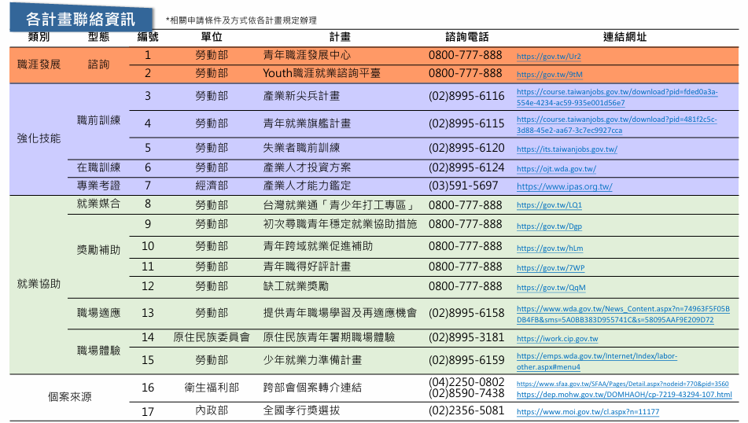
年輕成人照顧者就業服務資源地圖
附表6

